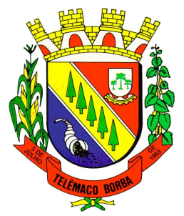
Câmara Municipal de Telêmaco Borba
Rua Oscar Hey, 99 – Centro – CEP: 84261-640 – Telêmaco Borba - Paraná
Fone: (42) 3272-1461 - FAX (42) 3272-0147
E-mail: camaratb@uol.com.br

LIDO NO EXPEDIENTE
ENCAMINHE-SE

Sala das Sessões, 13/08/2012

__________________________
Mario Cesar Marcondes
Presidente

INDICAÇÃO Nº 541/12

O Vereador que abaixo subscreve no uso de suas prerrogativas regimentais “INDICA AO SENHOR PREFEITO A NECESSIDADE DE SE EXECUTAR RECAPE COM LAMA ASFÁLTICA NA TRAVESSA MADEIRA NO BAIRRO ÁREA 7’’.

J U S T I F I C A T I V A

A referida rua se encontra em estado precário para transitar sendo alvo de reclamações dos munícipes que ali residem bem como dos que fazem uso da mesma.

Sala das Sessões, 13 de agosto de 2.012.

Ezequiel Ligoski Betim
Vereador

